**Alumne: _______________________________________________________________**

**TREBALL DE SÍNTESI 2º ESO ___________**

**Components del grup:**

_____________________________________________________________________________

***Objectiu:*** *Crear i confeccionar una revista de passatemps i editar un exemplar.*

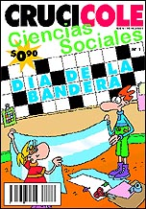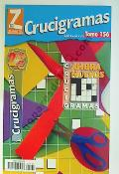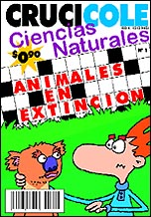

**Extensió:** Entre 15 i 20 pàgines a ordinador.

**Continguts:** Les matèries curriculars del curs escolar.

El professor de cada matèria informarà a l’alumne sobre els temes o continguts que ha de treballar.

**Material:** Ordinador amb un processador de textos, preferentment WORD, llibres i apunts de classe, regles, retoladors, folis, bolígrafs.

**ABANS DE COMENÇAR, S HAURÀ D'HAVER FET UNA BASE DE DADES A MÀ AMB TOTES LES PREGUNTES I RESPOSTES QUE DESPRÉS S'HAURÀN DE DISTRIBUIR PER LA CONFECCIÓ DELS DIFERENTS PASSATEMPS.**

**La revista ha de constar de:**

* Portades.
* Carta de presentació de la revista (Editorial).

La**carta editorial**  és un gènere del periodisme d’opinió que consisteix en un comentari sense signatura que expressa el tarannà essencial de l’empresa editora.

**Exemple de: Carta editorial**

CARTA EDITORIAL

*Cavall Fort* és una revista per a lectors a partir de 9 anys. Surt cada quinze dies i hi podeu trobar diverses seccions amb continguts ben variats: reportatges, còmic, jocs, natura, contes, entreteniments, participació, tallers...

La revista pretén que els seus lectors s’ho passin bé llegint, que aprenguin coses noves, que estimulin la seva creativitat, que es trenquin el cap mentre juguen, que riguin...



Els personatges de còmic s’han convertit en els amics més íntims i esperats dels lectors. Des de l’històric Ot, el bruixot, que apareix a la revista des de fa més quaranta anys, fins als estimats Pesquis i Baliga, un tàndem molt divertit que apareix a la contracoberta. La meitat de pàgines de la revista l’ocupen les historietes de personatges de còmic, signades tant per autors d’aquí com per autors provinents del còmic francobelga: Ornis, Kid Paddle, Cresques, Melusina, Zig i Zag, Alfons Delmar i Parker i Badger.

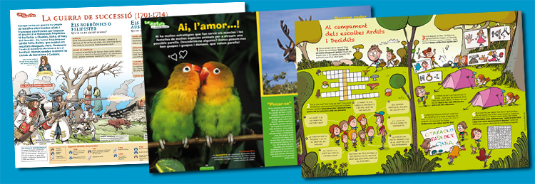

Les pàgines de *La finestra*, la secció de divulgació, s’omplen d’articles que tracten temes de camps com la ciència, la literatura, la psicologia, la història... I que es complementen amb les seccions habituals de la natura, l’art, el laboratori, les excursions i l’entrevista.

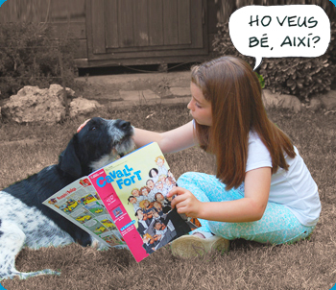

I de jocs, que no en faltin: cada mes *Cavall Fort* proposa uns jocs ambientats en llocs i situacions diferents, a més dels entreteniments i el concurs, que surt a cada número i que sorteja regals entre els encertants.



Els lectors també poden fer *Cavall Fort*. La participació i relació amb els lectors des de la revista la gestiona el doctor Cirera: aquest personatge els anima a enviar endevinalles, acudits, dibuixos, embarbussaments, fotografies...

A més, al web de *Cavall Fort* hi ha un [fòrum](http://www.cavallfort.cat/cavallfort/ca/opinio/forum.html) des d’on els lectors poden donar la seva opinió sobre temes proposats per la revista, i participar a enquestes sobre qüestions generals o relacionades amb *Cavall Fort*.

* Un títol atractiu i original.
* Il·lustracions fetes a mà o agafades per Internet.
* Diferents activitats:

· Sopes de lletres:

1. Poden ser a través d ‘imatges,

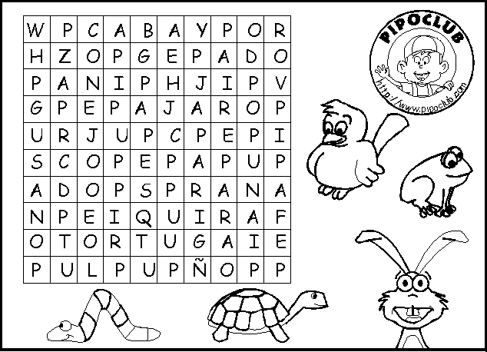

1. o través de paraules.

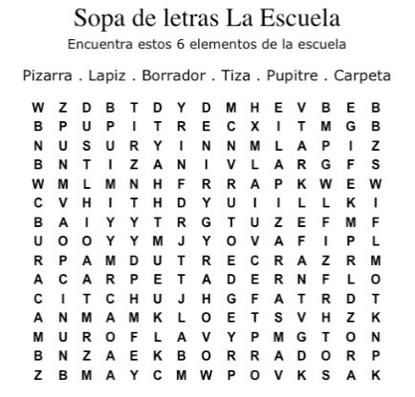

· Mots encreuats ( sil·làbics, comuns, blancs, il·lustratius, ...)

1. Poden ser quadrats i per definicions,

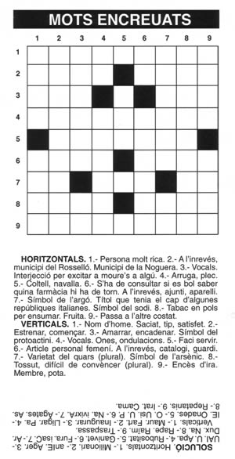

1. Optar per diverses formes i per il·lustracions,

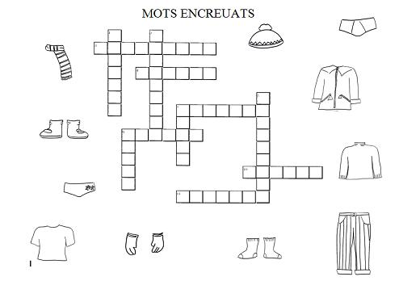

· Jocs de lògica

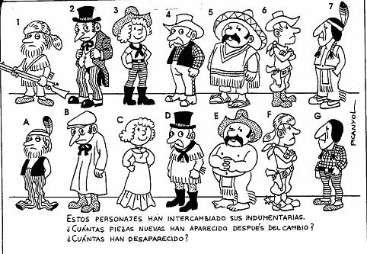

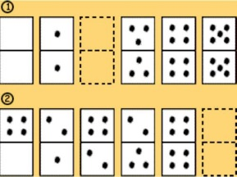

· Taules de rellotger

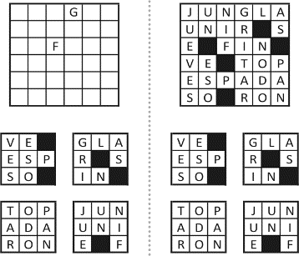

· Damers

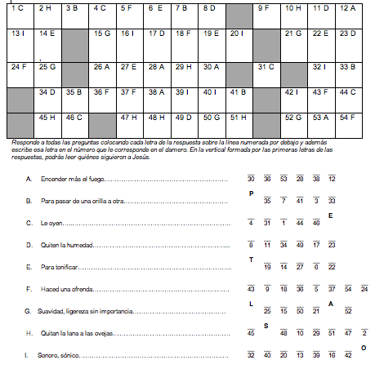

· Autodefinits

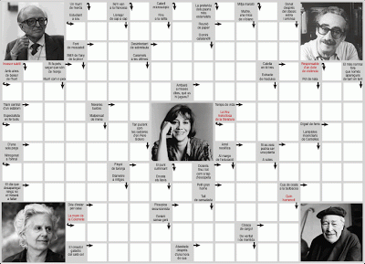

· Encadenats

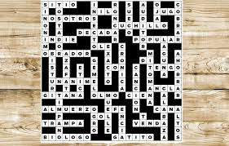

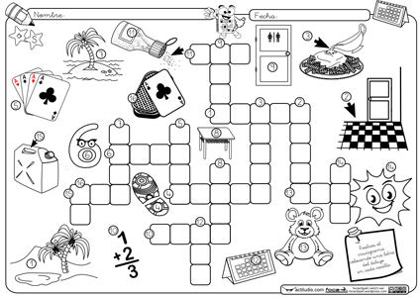

· Sudokus

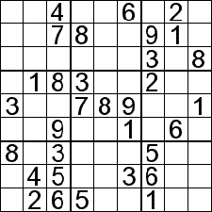

· Jocs de les diferències

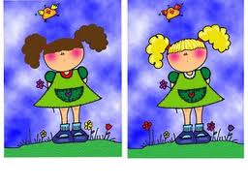

· Còmics

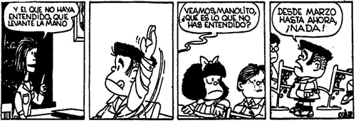

· Jeroglífics

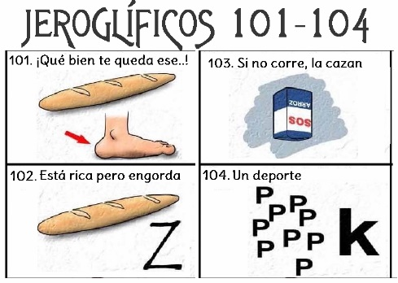

· Embarbussaments

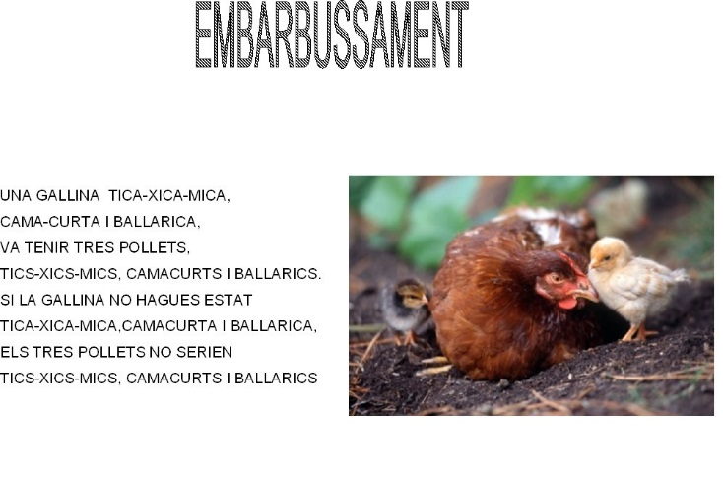

* Solucionari.

*La revista ha de tenir un mínim de tres sopes de lletres, 4 mots encreuats i 4 encadenats; un mínim d’un damer i un autodefinit, i un mínim de tres jocs de lògica per matemàtiques. La resta, a lliure elecció del grup.*

*Cada activitat ha de tenir el seu solucionari al final de la revista.*

**PROCEDIMENT**

Cada alumne farà una selecció de continguts de les diverses matèries, després farà un llistat d’ unes 80 preguntes o definicions amb la seva resposta. Aquestes preguntes seran la seva base de dades per començar la revista. Les preguntes i respostes han de ser de resposta única i d'un sol mot, excepte els problemes de matemàtiques que han d'ésser adaptats al tarannà d'una revista de passatemps. Els alumnes s'han de posar d'acord alhora de distribuir els continguts per no repetir-los.

Els alumnes es distribuiran la feina de forma equitativa en grups de tres o quatre.

Un mes abans a l'hora de tutoria ja aniran organitzant-se, preparant els continguts i aprenent a fer sopes de lletres, mots encreuats, etc.

Qualsevol activitat d 'entreteniment pot fer-se:

*Exemple: MOTS ENCREUATS*

*· Tots els mots tindran a veure amb X assignatura. Cada activitat sols tocarà una branca.*

*· Les preguntes i respostes seran de diferents matèries. Cada activitat tocarà una mica de tot.*

La revista es farà a ordinador ( sopes de lletres, mots encreuats, etc.). El professor els ensenyarà en hores de tutoria a fer l’estructura de les diferents activitats a través del WORD. Un cop feta la revista, s’haurà d’ imprimir un exemplar com a mínim per entregar-ho al tribunal avaluador.

**AVALUACIÓ:**

**La revista es puntuarà globalment, no per matèries.**

· Entrega i presentació de la revista. 20% ______ Puntua fins a 2.

· Continguts 40% ______ Puntua fins a 4.

· Fitxa de seguiment. 20% ______ Puntua fins a 2.

· Concurs. 20% ______ Puntua fins a 2.

Nota final: _________

El concurs tindrà lloc a la sala d’actes (gimnàs). Cada grup muntarà un estand, farà fotocòpies de la seva revista i farà un cartell publicitari. El grup estendrà tot el material necessari per agradar al professorat i aclarirà qualsevol dubte. Després el professorat, votarà les 3 millors revistes que tindran premi.

1. Millor presentació revista i estand.
2. Millors continguts.
3. Millor editorial.

Nom ____________________________________________________ 2on _______

**FULL DE SEGUIMENT I AVALUACIÓ CRÈDIT DE SÍNTESIS \***

Membres que integren el grup de treball:

1. ________________________ 2.________________________

3. ________________________ 4. ________________________

5. ________________________

|  |  |  |  |  |  |  |
| --- | --- | --- | --- | --- | --- | --- |
|  | Actitud  B R M | | Feina Feta (Detallar-ho) | | Planificació del mati | |
|  |  |  |  | |  | |
| Signatura professor 1ª hora del mati | | |  | Signatura professor darrera hora del mati | |  |

|  |  |  |  |  |  |  |
| --- | --- | --- | --- | --- | --- | --- |
|  | Actitud  B R M | | Feina Feta (Detallar-ho) | | Planificació del mati | |
|  |  |  |  | |  | |
| Signatura professor 1ª hora del mati | | |  | Signatura professor darrera hora del mati | |  |

|  |  |  |  |  |  |  |
| --- | --- | --- | --- | --- | --- | --- |
|  | Actitud  B R M | | Feina Feta (Detallar-ho) | | Planificació del mati | |
|  |  |  |  | |  | |
| Signatura professor 1ª hora del mati | | |  | Signatura professor darrera hora del mati | |  |

|  |  |  |  |  |  |  |
| --- | --- | --- | --- | --- | --- | --- |
|  | Actitud  B R M | | Feina Feta (Detallar-ho) | | Planificació del mati | |
|  |  |  |  | |  | |
| Signatura professor 1ª hora del mati | | |  | Signatura professor darrera hora del mati | |  |

|  |  |  |  |  |  |  |
| --- | --- | --- | --- | --- | --- | --- |
|  | Actitud  B R M | | Feina Feta (Detallar-ho) | | Planificació del mati | |
|  |  |  |  | |  | |
| Signatura professor 1ª hora del mati | | |  | Signatura professor darrera hora del mati | |  |

Observacions

BUTLLETA DE PARTICIPACIÓ

Generalitat de Catalunya

Departament d’Educació

**Institut d’Educació Secundària 2on ESO**

**IES Carles Vallbona**

CONCURS **MILLOR REVISTA**

**(Continguts)**

Nº...

Generalitat de Catalunya

Departament d’Educació

**Institut d’Educació Secundària 2on ESO**

**IES Carles Vallbona**

CONCURS **MILLOR REVISTA**

**(Originalitat i Disseny)**

Nº...

Generalitat de Catalunya

Departament d’Educació

**Institut d’Educació Secundària 2on ESO**

**IES Carles Vallbona**

CONCURS **MILLOR REVISTA**

**(Presentació i Venta del producte)**

Nº...

**GRUPS**

**2 ON A**

**GRUP 1:**

**GRUP 2:**

**GRUP 3:**

**GRUP 4:**

**GRUP 5:**

**2 ON B**

**GRUP 1:**

**GRUP 2:**

**GRUP 3:**

**GRUP 4:**

**GRUP 5:**

**2 ON C**

**GRUP 1:**

**GRUP 2:**

**GRUP 3:**

**GRUP 4:**